МБДОУ «Беллыкский детский сад»

Праздник в 1 младшей группе

«День Матери»
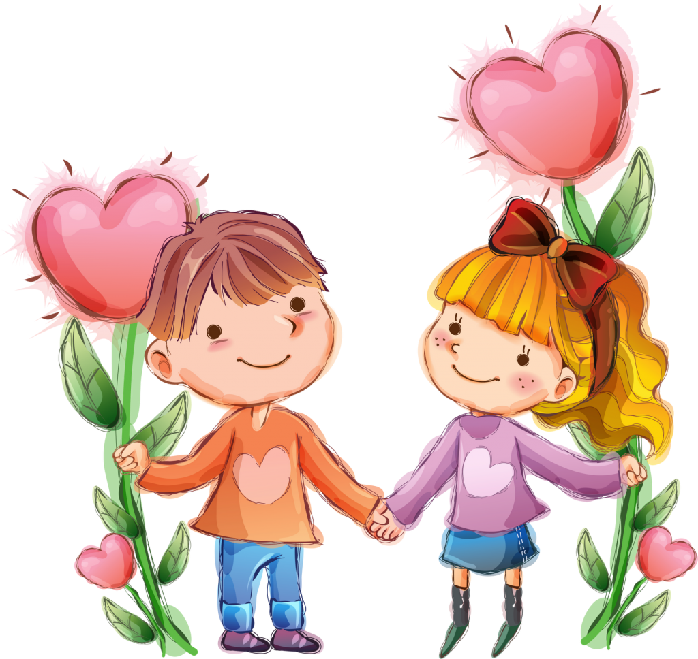

Дата проведения: 23 ноября
Воспитатели: Красикова Д.В.
Красикова Е.В.

Беллык 2016

Задачи:
- Воспитывать у детей доброе, внимательное отношение к маме, стремление ей помогать, радовать ее.
- Развивать артистичность и творческие способности.
- Создать положительную эмоциональную атмосферу между мамами и детьми посредством включения их в совместную деятельность.

ХОД МЕРОПРИЯТИЯ.

Ведущий 1: Дорогие мамы! Нам приятно видеть всех вас вместе с вашими детьми в нашей группе. Этот осенний вечер посвящается вам, самым добрым, самым нежным, заботливым, и, конечно же, самым красивым. Как здорово, что появился такой день, когда можно поздравить всех мам!
На свете добрых слов живёт немало,
Но всех добрее и важней
Из двух слогов, простое слово: «мама»
И нет на свете слов дороже, чем оно!
Ведущий 2: Наши дети очень любят своих мамочек, говорят о них только доброе и хорошее. Сегодня из множества самых нежных и добрых слов о маме они сумели отыскать особенные слова!
(Дети рассказывают стихотворение, показывая характерные жесты)
Мама – это небо! (руки вверх)
Мама – это свет! (руками вверху показываем фонарики)
Мама – это счастье! (руки к груди)
Мамы – лучше нет! (наклоняемся вперед и машем головой, нет – нет)
Мама – это сказка! (большой палец вверх «Во!»)
Мама – это смех! (смеёмся, улыбаемся)
Мама – это ласка! (гладим себя по голове)
Мамы любят всех! (шлём воздушный поцелуй двумя руками мамам)
Ведущий 1: А сейчас пришла пора
Песню спеть нам, детвора.
Дружно песенку споем,
Пирогов мы напечем.
ПЕСЕНКА «ПИРОЖКИ» муз. А.Филиппенко, сл. Н.Кукловская
Я пеку, пеку, пеку деткам всем по пирожку,
А для милой мамочки испеку два пряничка.
Кушай, кушай, мамочка, вкусные два пряничка.
А ребяток позову, пирожками угощу.
Ведущая 2: А помогать мамам вы умеете?
Давайте покажем, как мы помогаем маме стирать.
Пальчиковая игра «Стирка»
Мы стираем и стираем, (Трём кулачки друг о друга)
Своей маме помогаем.
Поласкаем, поласкаем, (Болтаем руками из стороны в стороны)
Выжимаем, выжимаем. (Вращаем кулачками в противоположные стороны)
А потом бельё все вместе (Поднимаем высоко руки)
На верёвочку повесим —
Мы прищепки прищемили, (Соединяем пальцы, как будто прикрепляем)
Хорошенько просушили.
Ведущий: Вот какие молодцы, потрудились малыши!
Ведущий 1: Мама! Мамочка! Сколько тепла таит это магическое слово. Материнская любовь греет нас до старости. Мама учит нас быть мудрыми, дает советы, заботиться о нас, оберегает нас.
А сейчас поиграем в игру « Цветочки для мамы»
В группе разложить цветы в разных местах. Дети по команде собирают цветы и несут своим мамам. Воспитатель читает рифмовку:
Маму, мамочку свою
Очень крепко я люблю,
Ей цветочек подарю.
Чтобы мне его найти,
Надо всё мне обойти.
Ведущий 2: А теперь проверим, как наши мамы знают сказки, я сейчас загадаю загадки. А вы должны их отгадать.
Всех важней она в загадке,
Хоть и в погребе жила:
Репку вытащить из грядки
Деду с бабкой помогла. (Мышка)
Ждали маму с молоком,
А пустили волка в дом.
Кто же были эти
Маленькие дети? (Семеро козлят)
Уплетая калачи,
Ехал парень на печи.
Прокатился по деревне
И женился на царевне. (Емеля из сказки «По щучьему веленью»)
Знает утка, знает птица,
Где Кощея смерть таится.
Что же это за предмет?
Дайте мне скорей ответ. (Игла)
Убежали от грязнули
Чашки, ложки и кастрюли.
Ищет их она, зовет
И в дороге слезы льет. (Федора)
Сладких яблок аромат
Заманил ту птицу в сад.
Перья светятся огнем,
И светло в ночи, как днем. (Жар-птица)
Ах ты, Петя-простота,
Сплоховал немножко:
Не послушался кота,
Выглянул в окошко. («Кот, петух и лиса»)
Ведущий 1: А сейчас конкурс для наших мамочек, посмотрим, какие они у нас замечательные кулинары.
Конкурс «Помоги сварить суп и компот»
Приглашаются по 2 мамы с детьми в каждую команду. Дети держат в руках корзинку, перед ними на некотором расстоянии на полу в куче лежат овощи и фрукты в одном обруче . Мамы бегают по очереди и переносят в корзинки овощи для борща и фрукты для компота.
Ведущий: Суп готов, компот тоже. Какие мамочки молодцы!
Ведущий 2:Кто из вас, дорогие мамы воспитывает сыновей?
Приглашаем вас на конкурс «Веникобол».
Нам нужно 2 команды по 2 мамы. Участницам необходимо обзавестись веником. Мамы строятся друг за другом, бегут, оббегая кегли, ведут мяч между кеглей.
Ведущий 1: Мама – солнышко, цветочек,
Мама – воздуха глоточек,
Мама – радость, мама смех,
Наши мамы лучше всех
Ведущий 2: Мама! Сколько тепла и ласки таит в себе это волшебное слово, которым называют самого близкого и дорогого человека.
Ведущий 1: Дорогие женщины! Пусть ваши лица устают только от улыбок, а руки от букетов цветов.
Ведущий 2: Пусть ваши дети будут послушны, а мужья внимательны! Пусть ваш домашний очаг всегда украшают уют, достаток, любовь. Счастья Вам!
Ведущий 1:Наш праздник подошел к концу. Мы благодарим всех за внимание к детям, за праздничное настроение. Пусть совместная подготовка к праздникам и ваше участие в жизни детей в детском саду останутся навсегда доброй традицией вашей семьи. Спасибо за ваше доброе сердце, желание побыть рядом с детьми, подарить им душевное тепло.
Нам очень приятно было видеть добрые и нежные улыбки мамочек, счастливые глаза детей. За ваше участие в нашем конкурсе и за то, что вы всегда с нами, за то, что вы самые- самые, всем мамам вручаются медали.
Каждой маме вручается медаль в какой-либо номинации: самая красивая, самая умная, самая трудолюбивая, самая активная. А также самая ответственная, самая артистичная, самая веселая, самая терпеливая, самая серьезная, самая талантливая.

Приглашаем Вас на танец «Барбарики»
Чаепитие.
